Kamarajar social service
Kalladikuppam. Email: vinayag105@gmail.com
www.kamarajarsocialservice.yolasite.com
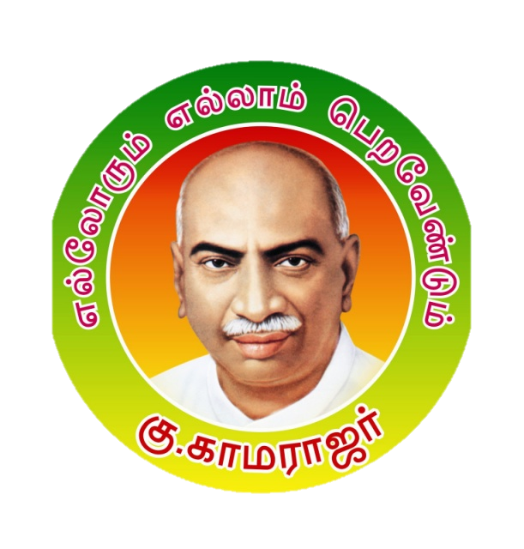


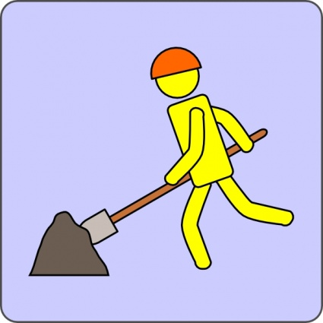
Kamarajar Social Service

Pillum periya maramum
-Sindhu.R
St.Michal Hr.Sec.School Gingee

Oru ooril oru periya maram irunthathu Atharku ethiril oru ciriya pul irunthathu appothu antha maram antha pillidam kuriyathu nan evvalavu balasaliyaga irukiren ne ennai vida kuttiyaga irukirai unnal ennai ondrum seiya mudiyathu apadi endru sonnathu atharku antha pill ethum solla villai athu sogamaga irunthathu.
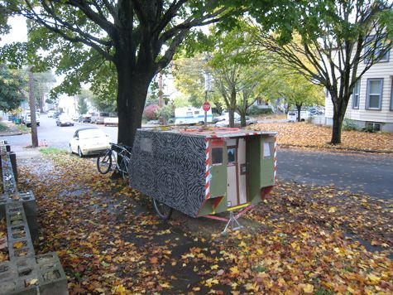
Oru nal oru periya puyal adithathu antha puyalin antha marathon elaigal vizunthu kilaigal murinthathu Appozuthu antha maram kurugiratham antha pillidam nan unnai appadi kuriyirukka kudathu ennai mannithuvidu endru antha maram pillidam kuriyathu
Appozuthu antha pillu magizchiyaga irunthathu appozuthu pillu antha marathidam kuriyatham nee unnaye perumayaga kurinaiye athanala thaan unnudaya elai ellam kottikichi appadinu antha pillu kuriyathu…
Thannai patri thane perumiyaga kurakudathu appadi kurinal intha marathai pondru thaan nadaiperum

படைப்பாளிகளின் கவனத்திற்கு...
இணையதளத்திற்கு தங்களது படைப்புகளை அனுப்ப வேண்டிய மின்னஞ்சல் முகவரி: vinayag105@gmail.com வேறு எந்த இணைய தளத்திலோ, வலைப்பூக்களிலோ வெளிவராத படைப்புகளை மட்டுமே அனுப்பவும். அப்படியான படைப்புகள் மட்டுமே வெளியிடப்படும்

